РЕСПУБЛИКА ТАТАРСТАН  СОВЕТ  БУИНСКОГО  МУНИЦИПАЛЬНОГО РАЙОНА | 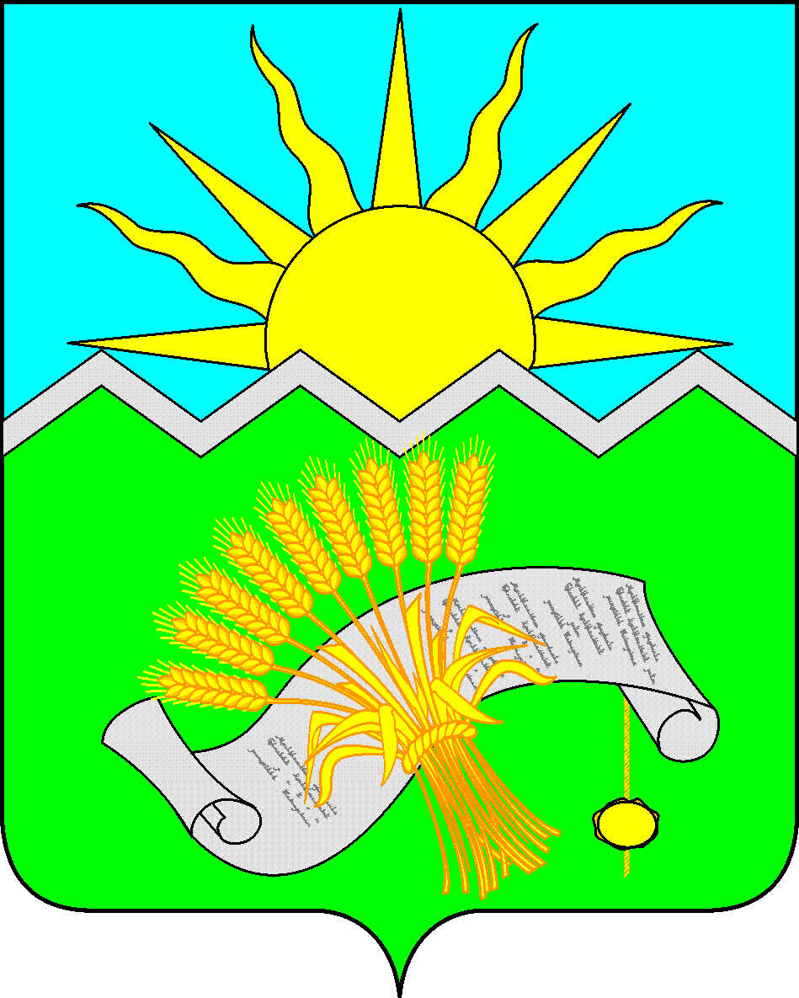 |  | ТАТАРСТАН РЕСПУБЛИКАСЫ  БУА  МУНИЦИПАЛЬ РАЙОНЫ  СОВЕТЫ
РЕШЕНИЕ  г. Буинск  21 февраля 2019 года |  | КАРАР  № 3-38

О внесении изменений в приложение к Закону

Республики Татарстан «Об утверждении

Стратегии социально-экономического развития

Республики Татарстан до 2030 года

Заслушав и обсудив доклад о внесении изменений в приложение к Закону Республики Татарстан «Об утверждении Стратегии социально-экономического развития Республики Татарстан до 2030 года», Совет Буинского муниципального района Республики Татарстан

РЕШИЛ:

1. Одобрить изменения в приложение к Закону Республики Татарстан «Об утверждении Стратегии социально-экономического развития Республики Татарстан до 2030 года».
2. Исполнительному комитету Буинского муниципального района (Р.Р.Камартдинов), руководителям органов местного самоуправления на местах обеспечить выполнение плана мероприятий по реализации Стратегии и информирование депутатов о ходе ее исполнения.
3. Контроль за исполнением настоящего Решения возложить на первого заместителя главы Буинского муниципального района И.Ф.Еремеева.

Глава Буинского

муниципального района,

председатель Совета

Буинского муниципального района М.А. Зяббаров

